DXY-2倒置荧光生物显微镜
仪器简介

DXY-2倒置荧光显微镜由落射荧光显微系统与倒置生物显微系统组成，采用优良的无限远光学系统，配置长工作距离平场物镜与大视野目镜。紧凑稳定的高刚性主体，充分体现了显微操作的防振要求。旋转摆入摆出式聚光系统，可对高培养皿或圆筒状烧瓶进行无沾染培养细胞观察。落射荧光显微系统采用模块化设计理念，可以安全、快揵地调整照明系统，切换荧光滤色片组件。产品可应用于细胞组织，透明液态组织的显微观察，也可用于生物制药，医学检测、疾病预防等领域内的荧光显微术观察。
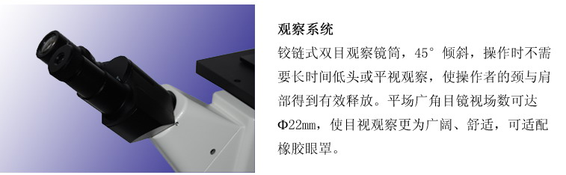
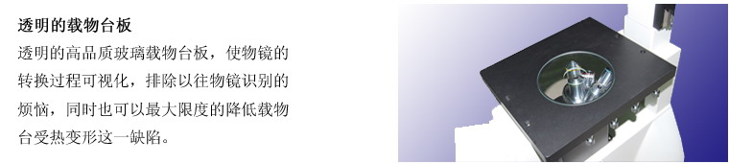
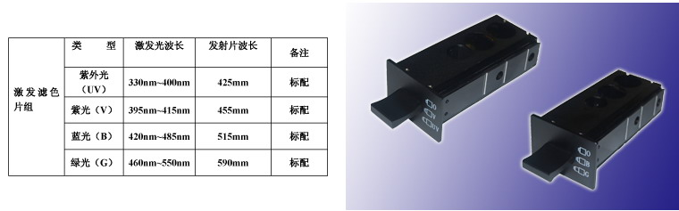
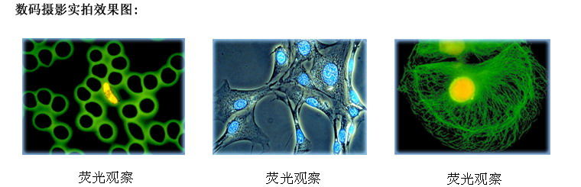
仪器配置

技术规格
目镜 | 大视野 WF10X(视场数Φ22mm)
目镜 | 对中望远镜
无限远平场消色差物镜 | 物镜 |  | PLL 10X0.25 工作距离：4.3 mm，盖玻片厚度：1.2mm.
无限远平场消色差物镜 |  |  | PLL 20X0.40 工作距离：8.0 mm，盖玻片厚度：1.2mm.
无限远平场消色差物镜 |  |  | PLL 40X0.60 工作距离：3.5 mm，盖玻片厚度：1.2mm.
无限远平场消色差物镜 | 相衬物镜 |  | PLL 10X0.25 PHP2 工作距离：4.3 mm，盖玻片厚度：1.2mm.
无限远平场消色差物镜 |  |  | PLL 20X0.40 PHP2 工作距离：8.0 mm，盖玻片厚度：1.2mm.
无限远平场消色差物镜 |  |  | PLL 40X0.60 PHP2 工作距离：3.5 mm，盖玻片厚度：1.2mm.
目镜筒 | 倾斜45˚,瞳距调节范围53~75mm.
落射荧光照明系统 | 电源箱 110V/230V可选择
落射荧光照明系统 | 汞灯100W/DC
落射荧光照明系统 | 荧光滤色片组
落射荧光照明系统 | 组别 | 类型 |  |  | 激发片波长 | 发射片波长
落射荧光照明系统 | 紫外+紫 | 紫外 |  |  | 330nm~400nm | 425nm
落射荧光照明系统 | 紫外+紫 | 紫 |  |  | 395nm~415nm | 455nm
落射荧光照明系统 | 蓝+绿 | 蓝 |  |  | 420nm~485nm | 515nm
落射荧光照明系统 | 蓝+绿 | 绿 |  |  | 460nm~550nm | 590nm
调焦机构 | 粗微动同轴,带锁紧和限位装置,微动格值:2μm.
转换器 | 五孔转换器
载物台 | 固定载物台尺寸：227mmX208mm.
载物台 | 玻璃圆载物台板尺寸：Ф118mm.
载物台 | 机械式移动尺寸，移动范围：纵向77mm，横向114mm，
载物台 | 培养皿托板一 |  |  | 内槽尺寸：86mm（宽）X129.5mm（长），可适配圆形培养皿Ф87.5mm
载物台 | 培养皿托板二 |  |  | 内槽尺寸：34mm（宽）X77.5mm（长），可适配圆形培养皿Ф68.5mm
载物台 | 培养皿托板三 |  |  | 内槽尺寸：57mm（宽）X82mm（长）
透射照明系统 | 转盘式相衬离聚光镜，工作距离55mm
透射照明系统 | 6V30W卤素灯，亮度可调
透射照明系统 | 磨砂玻璃，蓝、绿滤色片

